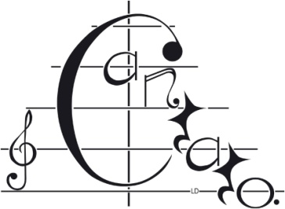 | 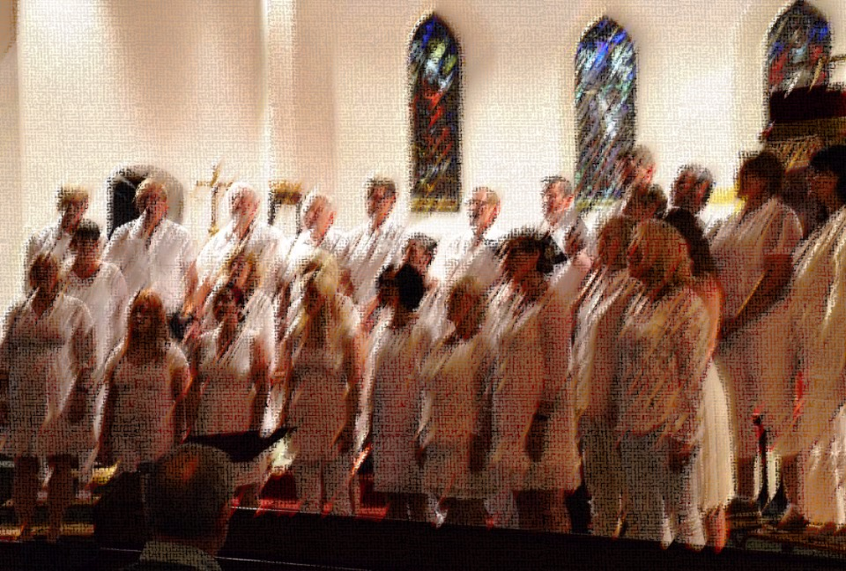
Her er høstens terminliste.  Ting å merke seg:  Øvingshelg 4. og 5. September  Konsert 26. September  MAS-festival 23. Oktober  Korvaka 05.-07. November  Julekonsert 19. Desember | TERMINLISTE  2021 – Høst/Vinter  August  Torsdag 19.8 Øvelse  Torsdag 26.8 Øvelse  September  Torsdag 02.9 Øvelse  Lørdag 04.9 Seminar kl 10 på Vang skole  Søndag 05.9 Seminar kl 12 på Vang skole  Torsdag 09.9 Øvelse  Torsdag 16.9 Øvelse  Torsdag 23.9 Øvelse  Søndag 26.9 Konsert  Torsdag 30.9 Øvelse  Oktober  Torsdag 07.10 Øvelse (med forbehold – høstferieuka)  Torsdag 14.10 Øvelse  Torsdag 21.10 Øvelse  Lørdag 23.10 MAS-festival  Torsdag 28.10 Øvelse  November  Torsdag 4.11 Øvelse  Fredag 05.11 – 07.11 Korvaka i Røros  Torsdag 11.11 Øvelse  Torsdag 18.11 Øvelse  Torsdag 25.11 Øvelse  Desember  Torsdag 02.12 Øvelse  Torsdag 09.12 Øvelse  Torsdag 16.12 Øvelse  Søndag 19.12 Julekonsert  God jul !  Så ses vi igjen  6. Januar 2021

